Motorboot – Club

Klein Auheim am Main
gegründet 1958 Mitglied im DMYV e.V., im HELM e.V. und im LSBH e.V.
__________________________________________________________________________________________

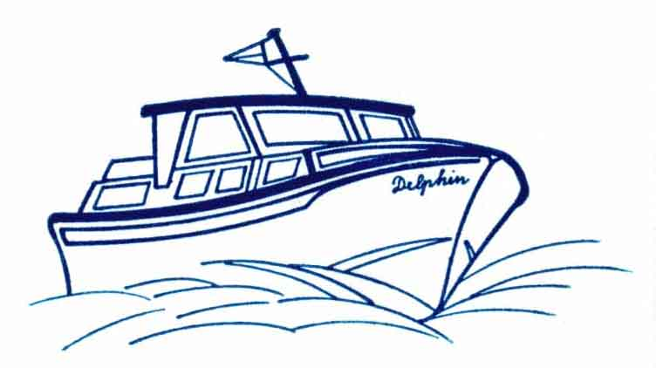
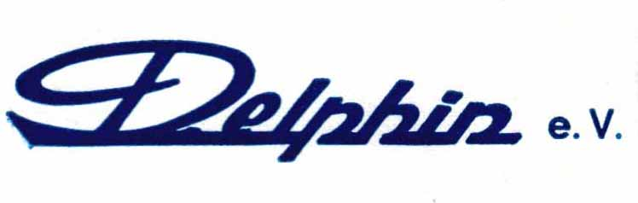

 Film- und Fotorechte

Liebe Besucher !

Wir weisen darauf hin, dass an öffentlichen Veranstaltungen und Wettbewerben unsere Vereinsfotografen unterwegs sind.

Mit dem Betreten des Vereinsgeländes willigt der Besucher unwiderruflich in die unentgeltliche Verwendung des Bildmaterials ein.

Bei Fragen – oder falls Sie damit nicht einverstanden sind - wenden Sie sich bitte an vorstand@mbc-delphin.de

Vielen Dank!

